中国的河流和湖泊
- 填出图中中国主要河流（A-L）的名称，并画出内外流区的分界线。
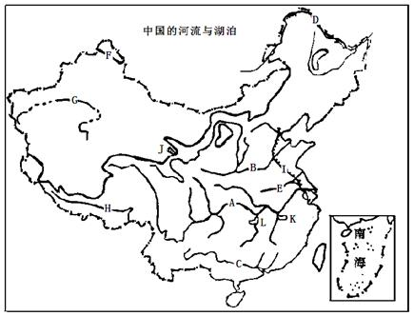
- 河流的补给水源

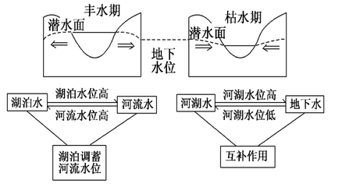

- 河流水文特点

河流特点 | 要素表达 | 主要影响因素
水
文
特
点
河流特点 | 要素表达 | 主要影响因素
水
系
特
点
- 图上写出长江流域：发源地、入海、上、中、下游划分的界线及主要的支流和流经的主要地形区。

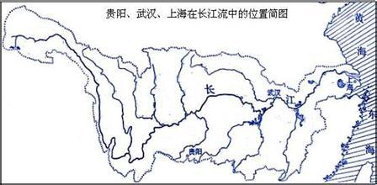

- 写出黄河流域：发源地、入海、上、中、下游划分的界线及主要的支流和主要地形区
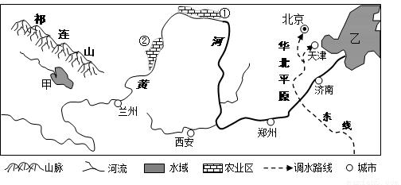

河段 | 存在的问题 | 治理的措施
上游
中游
下游

- 填出湖泊的类型
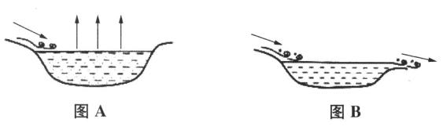

案例探究：
长江发源于“世界屋脊”——青藏高原的唐古拉山脉各拉丹冬峰西南侧，是中华民族的母亲河，于崇明岛以东注入东海，全长6397km，比黄河（5464km）长900余公里，在世界大河长度仅次于非洲的尼罗河和南美洲的亚马逊河，居世界第三位。在世界大河水流量排行中，长江也居世界第三位，仅次于亚马逊河和刚果河。
- 长江及其支流所属河流类型和主要的补给方式。

- 结合长江各河段的自然环境特点比较各河段水文和水系特点的异同。

- 在长江流域发展过程中，长江各河段的利用发展方向。

4、各河段存在的生态环境问题及治理的对策。

